TPONE COMPANY LIMITED

## Được thành lập ngày 16 tháng 09 năm 2019 bởi ông Huỳnh Minh Tâm hiện đang kinh doanh tại số 2996/17 Trần Hưng Đạo, phường Mỹ Thạnh, thành phố Long Xuyên, An Giang. TPONE COMPANY LIMITED là công ty chuyên cung cấp các dịch vụ Khám chữa bệnh đa khoa, cung cấp các giải pháp chuyển đổi số cho các doanh nghiệp kinh doanh dịch vụ trong lĩnh vực theo dõi chăm sóc sức khỏe, Khám chữa bệnh BHYT, cung cấp các thiết bị điện tử và thiết bị y tế. Với mong muốn số hóa quy trình làm việc, TPONE đang cố gắng phát triển và hoàn thiện mang đến cho các doanh nghiệp những giải pháp thay đổi cách vận hành và quản lý phù hợp.

## Mục tiêu cốt lõi của TPONE là tạo ra được ứng dụng với công nghệ mới, để giải quyết vấn đề quản lý hiện tại.

Được thành lập năm 2019 bởi ông Huỳnh Minh Tâm và một nhóm các nhân viên đa ngành về y tế, công nghệ, kinh doanh, phát triển sản phẩm,... TPONE COMPANY LIMITED đã:

## Tổ chức nhân sự cốt lõi:

Ban điều hành:

* Ông Huỳnh Minh Tâm

Chức vụ tại tổ chức: Giám đốc - Lãnh đạo

* Bà Ung Thị Tố Nguyên

Chức vụ tại tổ chức: PGĐ KD

* Ông Trần Bửu Thạch

Chức vụ tại tổ chức: PGĐ CNTT TT

## Ngành nghề dịch vụ

Mô hình chăm sóc sức khỏe, dịch vụ chuyển đổi kĩ thuật số, phát triển ứng dụng dịch vụ hiện đại hoá. Mô hình dịch vụ kinh doanh thiết bị điện tử. Mô hình dịch vụ kinh doanh thiết bị y tế,...

## Công nghệ sử dụng

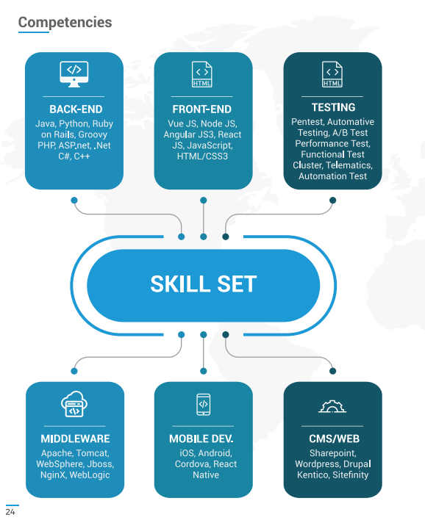

## Lợi thế kinh doanh

### Giá cạnh tranh, tính linh hoạt cao:

TPONE phát triển phần mềm dựa trên nguyên tắc hệ thống linh hoạt, thiết kế nâng cấp theo quy trình vận hành và nhu cầu của khách hàng, đáp ứng đủ yêu cầu người dùng với mức giá cạnh tranh trên thị trường hiện nay.

Đội ngũ kỹ thuật và chăm sóc khách hàng có chuyên môn cao về y tế, cập nhật nhanh chóng và chính xác.

## Mô hình hoạt động của công ty

## Case Study

Với nhu cầu nhanh chóng hiệu quả của bệnh nhân, đồng thời giúp các doanh nghiệp y tế giảm tình trạng quá tải bệnh nhân phải chờ khám hoặc chờ kết quả lâu, phần mềm cung cấp cho người dùng có thể tạo lịch hẹn khám bệnh, lịch nhắc tái khám, phân luồng bệnh nhân đến phòng khám/phòng chỉ định dịch vụ trực tiếp không cần qua tiếp nhận tại chổ, phân luồng được cho cả bệnh nhân BHYT. Trong đó bao gồm Phần mềm quản lý phòng khám đa khoa TPCLINIC, Phần mềm quản lý phòng mạch TPCLINIC, Phần mềm quản lý nhà thuốc TPPHAR.

### Phần mềm quản lý phòng khám đa khoa TPCLINIC

Nhanh chóng, tiết kiệm và thân thiện người dùng là những tiêu chí phần mềm quản lý phòng khám đa khoa TPCLINIC muốn mang lại cho người dùng. TPCLINIC có khả năng điều chỉnh linh hoạt tùy vào nhu cầu người dùng trong khuôn khổ đảm bảo các quy định về y tế của Việt Nam.

Quy trình vận hành được xây dựng dựa trên quy trình khám chữa bệnh theo hướng dẫn của Cục quản lý khám chữa bệnh

Đáp ứng các tiêu chí phần mềm và nội dung một số phân hệ phần mềm quản lý bệnh viện theo quyết định số 5573/QĐ-BYT ngày 29/12/2006 của Bộ Y tế

Đáp ứng chuẩn 4210/QĐ-BYT về định dạng dữ liệu đầu ra trong quản lý, thanh toán chi phí khám bệnh, chữa bệnh BHYT

Tích hợp hóa đơn điện tử theo hướng dẫn trên thông tư 78/2021/TT-BTC

Phục vụ tốt cho bệnh nhân:

Hệ thống bốc số thứ tự thông minh phân luồng bệnh nhân nhanh chóng giúp giảm thời gian chờ đợi

Hệ thống quản lý trả kết quả CLS nhanh qua mạng giúp bệnh nhân không phải chờ đợi lấy kết quả

Phục vụ cho y bác sĩ:

Tính năng cảnh báo tương tác thuốc, trùng lặp thuốc trong toa giúp hạn chế sai sót trong y khoa

Tính năng toa cũ, toa mẫu giúp các y bác sĩ kê toa nhanh chóng

Hỗ trợ khám chữa bệnh từ xa thông qua thiết bị di động

Phục vụ cho công tác quản lý:

Tối ưu công tác quản lý từ xa, quản lý chặt chẽ hoạt động khám chữa bệnh.

### Phần mềm quản lý phòng mạch TPCLINIC

Quy trình ngắn gọn, dễ thao tác, lưu thông tin bệnh nhân, chỉ định và kê toa nhanh chóng.

Kê toa thuốc điện tử quy định thông tư 27/2021/TT-BYT của bộ Y tế

Hỗ trợ báo cáo, quản lý doanh thu mỗi ngày.

### Phần mềm quản lý nhà thuốc TPPHAR

Liên thông với cơ sở Dược quốc gia theo tiêu chuẩn của Bộ y tế

Xuất hoá đơn thanh toán nhanh chóng

Quản lý kho chi tiết, báo xuất nhập, báo hạn dùng rõ ràng.

Quản lý các mặt hàng khác của nhà thuốc, có thể thêm bớt danh mục thuốc phù hợp với người dùng.